[复旦大学某研究团队所发文章遭质疑，图片重叠成焦点](https://mp.weixin.qq.com/s?__biz=MzkzMTg3NjkyMQ==&mid=2247488788&idx=1&sn=106ca1e758bb84b8e729f72420571551)

科卫队[科研卫士](javascript:void(0);)2025-04-12 16:58:26中国香港



专注科研诚信，营造良好科研氛围



Science Technology

**1**

**“论文信息”**

2016 年 3 月 26 日，复旦大学Xu Wen 研究团队，在Oncotarget上发表的题为“Combination of an anti-EGFRvIII antibody CH12 with Rapamycin synergistically inhibits the growth of EGFRvIII+PTEN-glioblastoma in vivo”的研究论文，被质疑文章发生图片重叠。

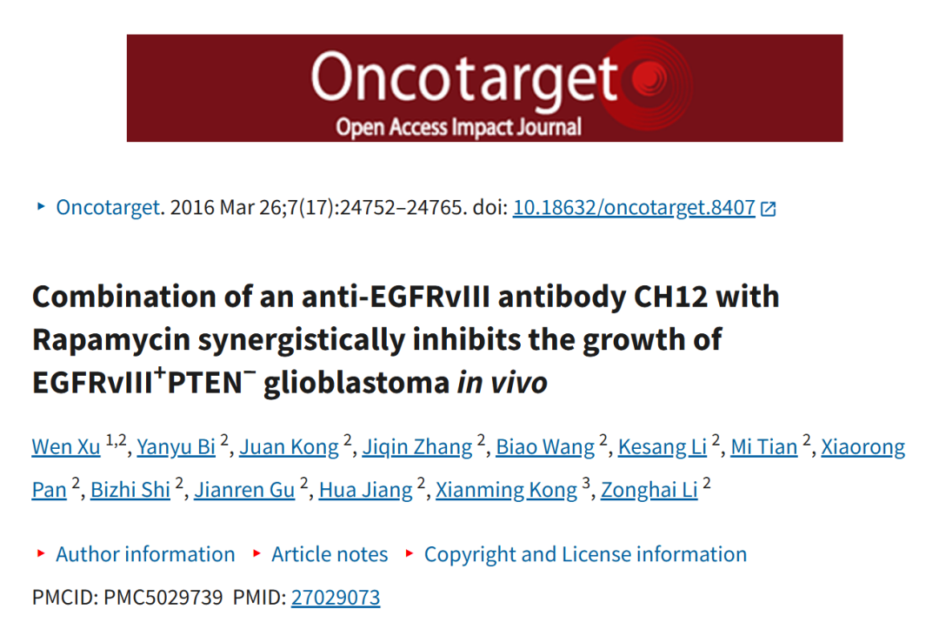

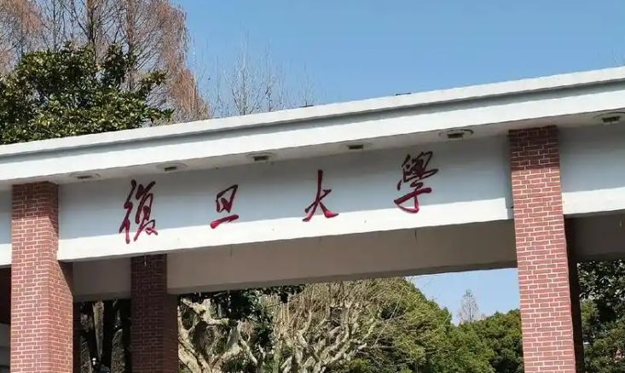

**2**

**“论文质疑”**

该文章于2025年4月在Pubpeer上被读者质疑：**文章发生图片重叠。**

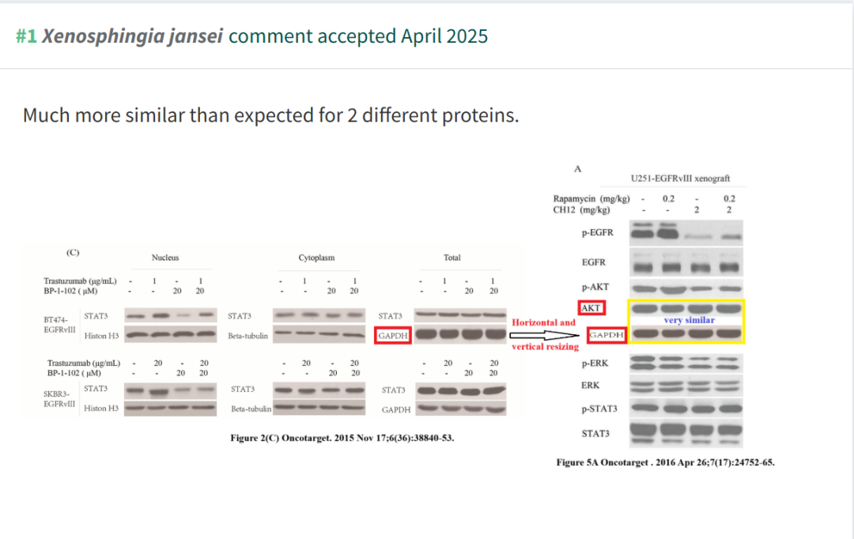

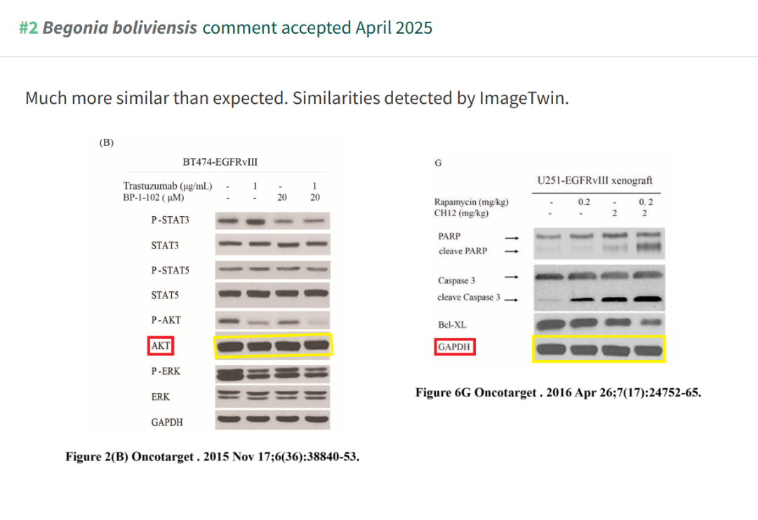

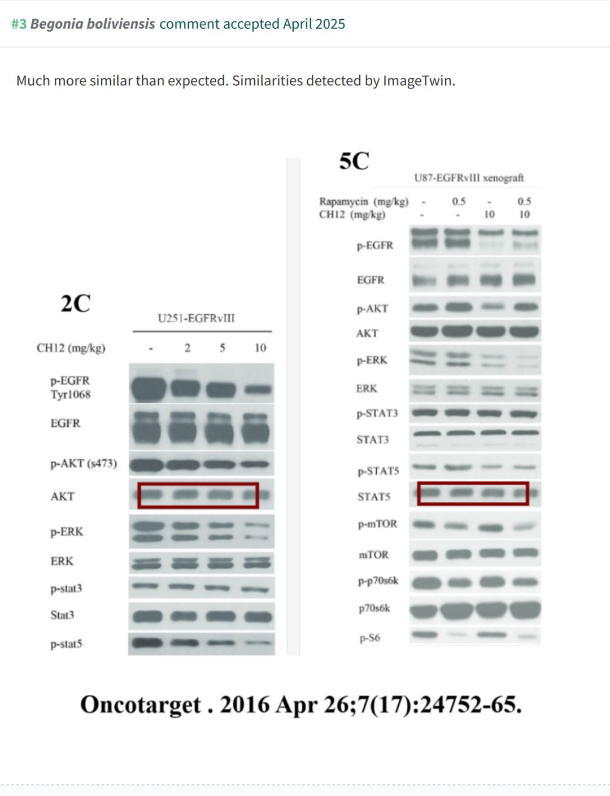

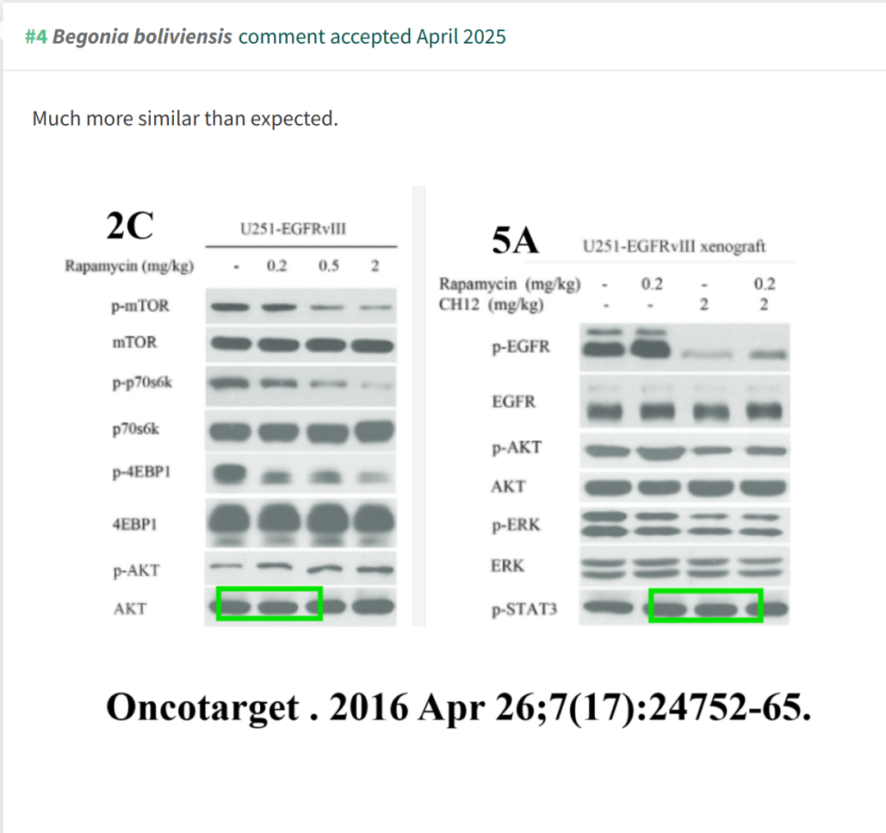

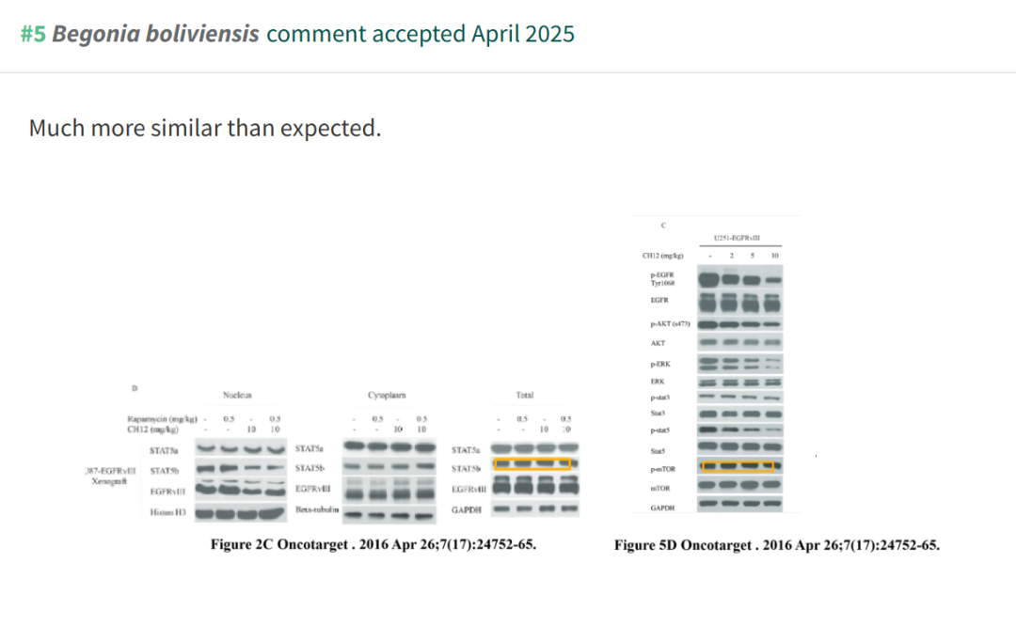

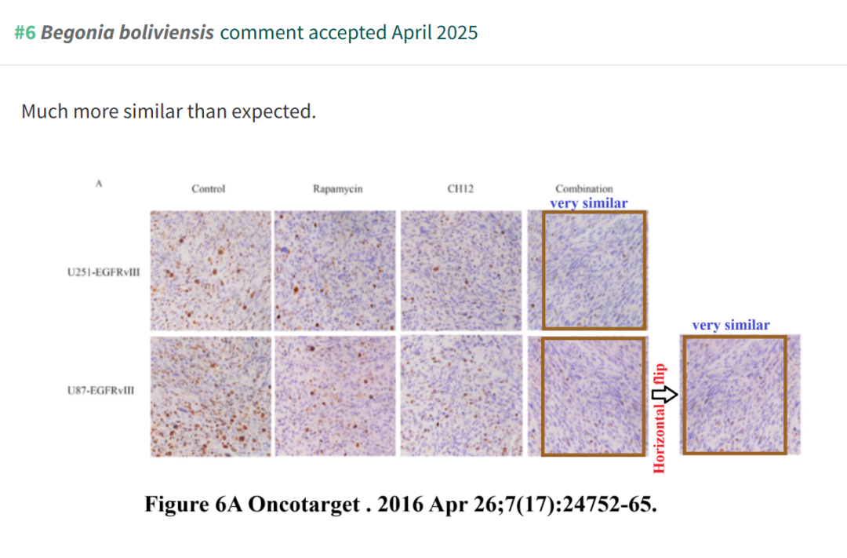

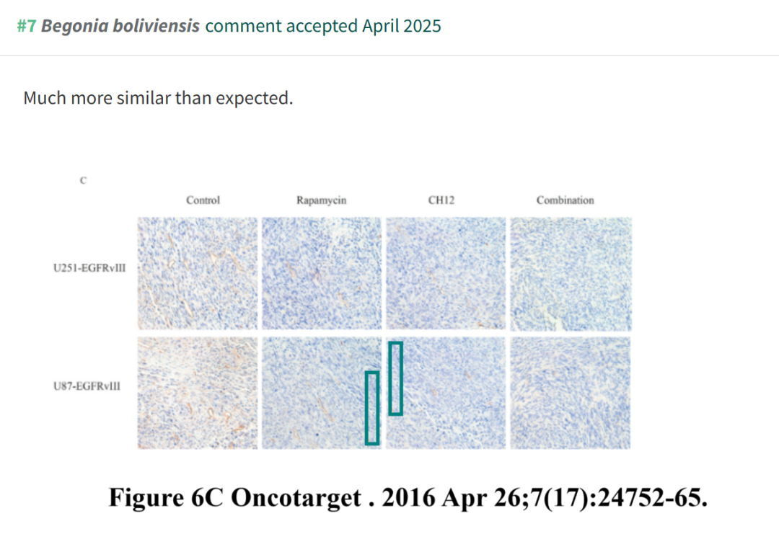

**参考文献：**

https://pubpeer.com/publications/F2ADED1713ACB53015D4D5455EFBEB

声明：质疑信息来源于Pubpeer，提及人名均为音译对于文章内容的真实性、完整性、及时性本公众号不做任何保证或承诺，仅供读者参考







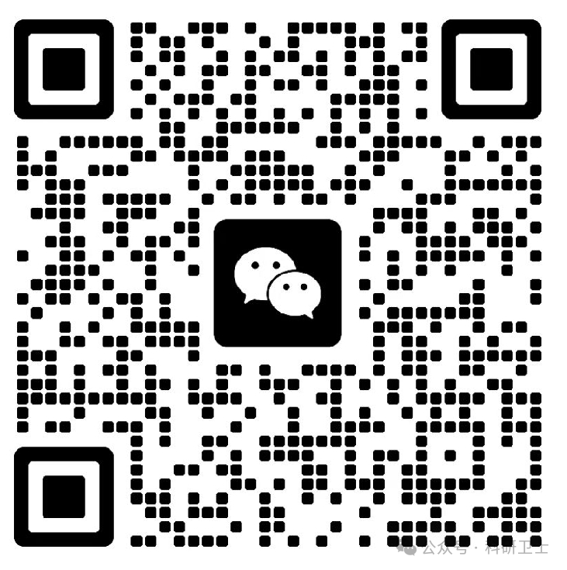

Science Technology



**欢迎关注“科研卫士”公众号**

**扫一扫添加好友**

